

Sumário

1. Conceitos Importantes 4
1.1. Materiais de referência – O que são e para que servem? 4
1.2. Rastreabilidade metrológica 5
2. Seleção de materiais de referência 9
3. Uso dos materiais de referência e materiais de referência certificados 11
4. Controle da Precisão 12
Referências 15

Apresentação

Olá! Seja muito bem-vindo ao curso de Seleção e Uso de Materiais de Referência.
Na aula de hoje, conheceremos e entenderemos alguns conceitos importantes relacionados aos materiais de referência e veremos a diferença entre material de referência e material de referência certificado. Também falaremos sobre o que é rastreabilidade e sobre sua importância metrológica e finalizaremos a aula falando sobre o uso dos materiais de referência no controle de precisão.
Vamos começar?
Bons estudos!

Conceitos Importantes
Para que possamos falar sobre Seleção e Uso de Materiais de Referência, é necessário primeiro, discutirmos e entendermos alguns conceitos importantes.
Então, vamos a eles:

Materiais de referência – O que são e para que servem?
Que tal refletirmos um pouco sobre o motivo pelo qual os laboratórios utilizam os materiais de referência em seus processos e porque eles ajudam a garantir a validade dos seus resultados.

Alguém poderia responder: “Simples! Porque é requisito obrigatório da ABNT NBR ISO/IEC 17025!”
Bom, isto é verdade! Mas, você já pensou que existe um motivo para isto ser requisito obrigatório?
Então, vamos analisar melhor o assunto!

O que é um material de referência (MR)?
Segundo a norma ABNT ISO Guia 30:2016 – Materiais de referência – Termos e definições selecionados é um “material suficientemente homogêneo e estável com relação a uma ou mais propriedades especificadas, que foi estabelecido como sendo adequado para o seu uso pretendido em um processo de medição”.

Mas então, o que é um material de referência certificado (MRC)?
Vejamos:

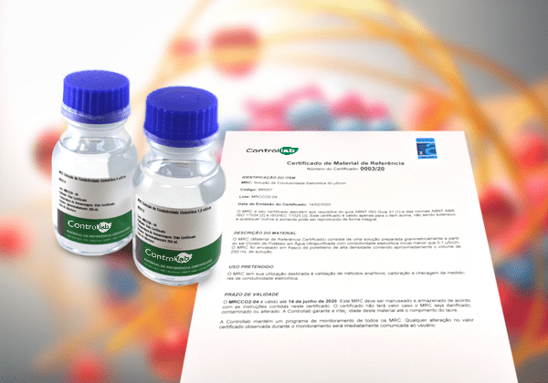  Fonte da imagem: Controllab | Também segundo a norma ABNT ISO Guia 30:2016 – Materiais de referência – Termos e definições selecionados é um “material de referência (MR) caracterizado por um procedimento metrologicamente válido para uma ou mais propriedades especificadas, acompanhado de um certificado que fornece o valor de propriedade especificada, sua incerteza associada e uma declaração de rastreabilidade metrológica”.
Em outras palavras, material de referência, nada mais é do que um tipo de padrão de medição.
Os materiais de referência certificados (MRCs) são padrões utilizados ​​para verificar a qualidade e a rastreabilidade metrológica dos produtos, eles servem para validar métodos de medição analítica ou para a calibração de instrumentos de medição.
Certo! Mas e o que é a rastreabilidade metrológica?

Rastreabilidade metrológica
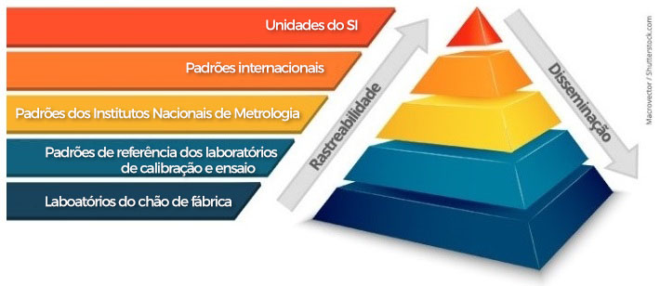
O VIM – Vocabulário Internacional de Metrologia, edição luso-portuguesa de 2012, define Rastreabilidade metrológica como sendo a “propriedade de um resultado de medição pela qual tal resultado pode ser relacionado a uma referência através de uma cadeia ininterrupta e documentada de calibrações, cada uma contribuindo para a incerteza de medição”.
A ilustração a seguir ajuda a compreender melhor esses conceitos.
Observe:

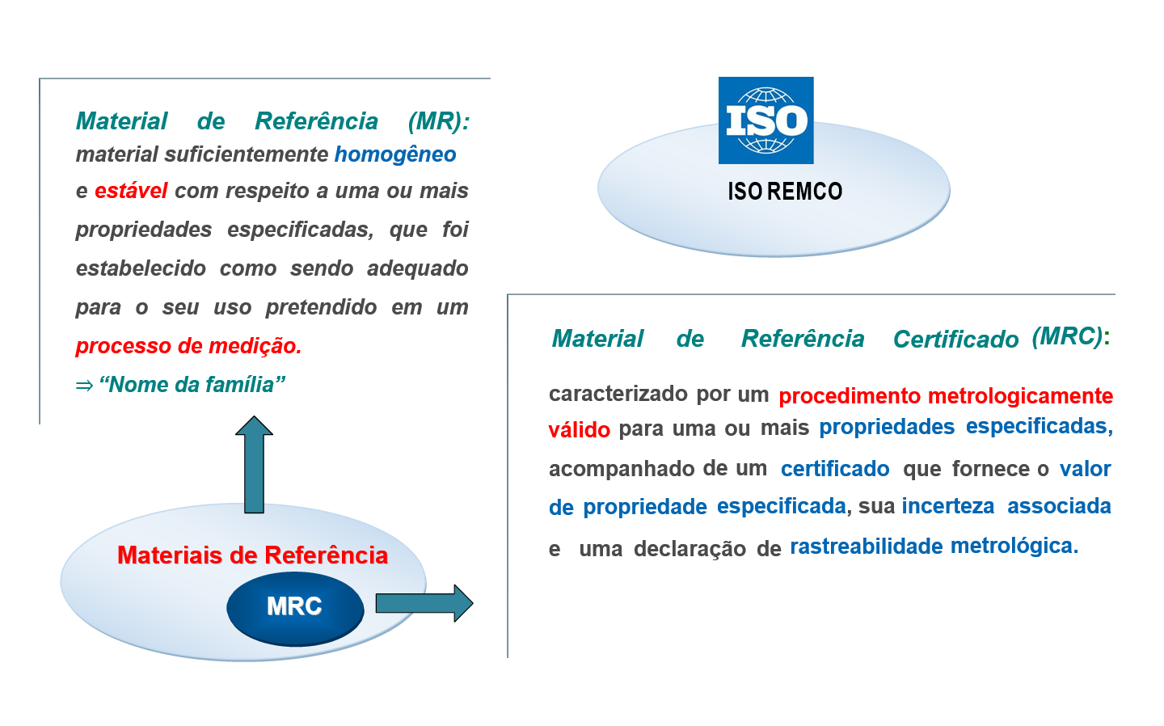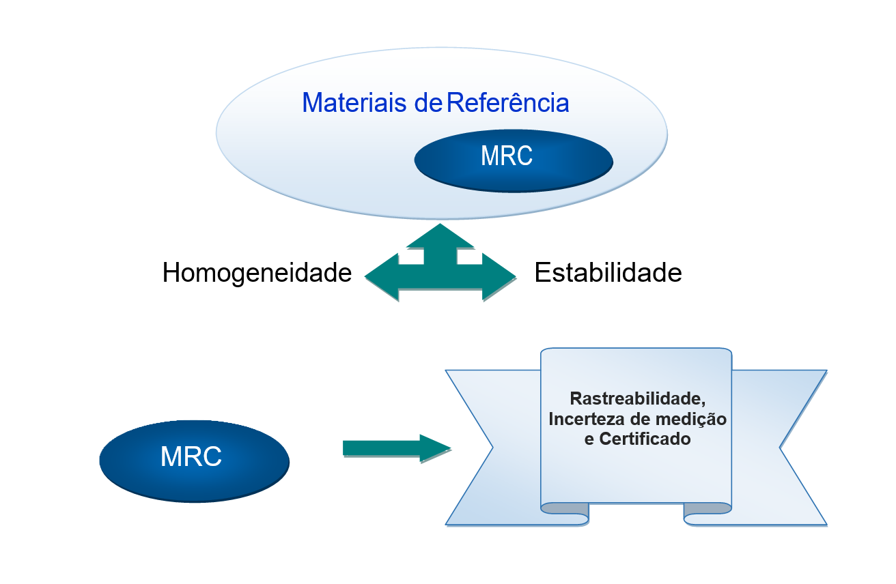
Continuando...
Os materiais de referência são particularmente importantes para química analítica e análise clínica. Como a maioria dos instrumentos analíticos é comparativa, para uma calibração precisa, ela requer uma amostra de composição conhecida, ou seja, um material de referência. Por isso, esses materiais são produzidos sob rigorosos procedimentos de fabricação e diferem dos reagentes de laboratório em sua certificação e rastreabilidade dos dados fornecidos.
Então, nesta lógica, os materiais de referência, que possuem um valor certificado, ou seja, um valor conhecido, auxiliam e apoiam os laboratórios na necessidade de confirmarem os métodos ou validarem os métodos não normalizados, ou modificados, para que tenham garantia da validade dos seus resultados.
Na prática, o processo é realizado com um material de referência e, por termos seu valor de propriedade definido e sua incerteza de medição declarada, consegue-se comprovar que o processo analítico ou de calibração se mantém estável e controlado.
Porém, nem sempre é possível garantir uma rastreabilidade metrológica, como por exemplo, no caso de MRCs biológicos. Nessas situações, é importante que o laboratório adquira os MRCs de organismos acreditados na ABNT NBR ISO/IEC 17034 - Requisitos gerais para a competência de produtores de material de referência, ou por organismos reconhecidos e autorizados pelos organismos acreditadores.
Veja alguns exemplos de materiais de referência:
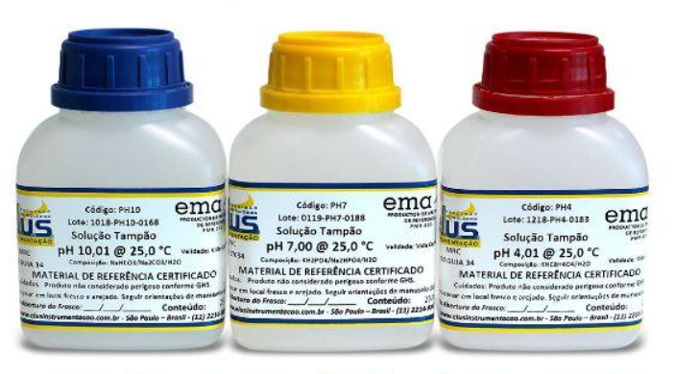  Fonte: Soluções Industriais | 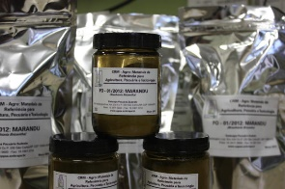  Fonte: Embrapa | 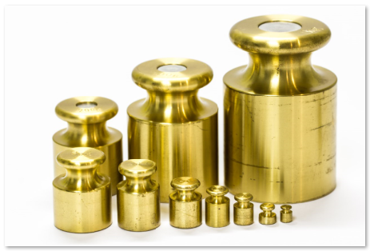 | 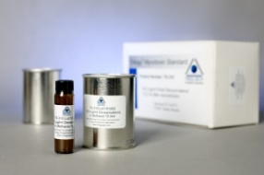  Fonte: Ambifood
Material de Referência para Padrões de Calibração de pH  Utilizado para calibração e checagem de pHmetros. | Material de referência de forrageira  Utilizado para determinação dos teores de nutrientes e de contaminantes inorgânicos em amostras de plantas usadas como fonte de alimento para os animais que normalmente são analisadas em laboratórios agropecuários. | Material de referência para Padrão de massa  Utilizado para determinação e calibração ou checagem de instrumentos de pesagem | Material de referência para Padrões de micotoxinas  As soluções padrão de micotoxinas podem ser utilizadas para preparar uma curva de calibração em um sistema HPLC, garantindo a determinação precisa da toxina. A solução padrão também pode ser usada para extrair amostras, a fim de verificar a eficiência de extração da toxina de certos alimentos, usando um solvente específico.

Talvez para ficar ainda mais claro, poderíamos fazer a seguinte analogia:
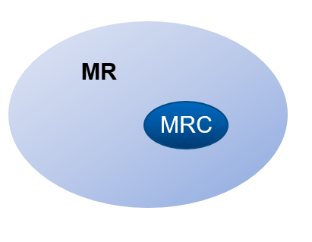
Material de referência (MR) é um termo genérico (conforme inclusive Nota 1, do item 2.1.1 da ABNT ISO Guia 30:2016) enquanto que o material de referência certificado (MRC) é um material de referência com rastreabilidade metrológica.
Desta forma, podemos dizer que todo MRC é um MR, porém nem todo MR será um MRC.
Entendido?
Mas você sabe quais são as principais aplicações do MRC?
Os MR e em especial os MRCs, são utilizados para calibração de equipamento ou para procedimento de medição, estabelecimento de rastreabilidade metrológica, validação de método, atribuição de valores para outros materiais, controle de qualidade de uma medição ou procedimento de medição e manutenção de escalas convencionais.

Bom, agora que já vimos alguns conceitos essenciais para a compreensão do tema do curso, vamos falar sobre a seleção de materiais de referência?
Então, vamos lá!

Seleção de materiais de referência
  Fonte da imagem: ControlLab | Você já parou para pensar o porquê de selecionar o material de referência que será utilizado para determinado procedimento?  Qual a importância disto?

Bom... A questão da seleção é muito específica para cada situação.
Os MR de forma geral são caracterizados por uma ou mais propriedades. E estes valores de propriedade devem estar acompanhados por uma especificação clara da propriedade em questão, declaração de incerteza (quando apropriado), uma declaração de rastreabilidade metrológica (quando apropriado) e o período de validade do certificado.
Quando o MR não possui valores de propriedade, é necessário que as informações de homogeneidade e a estabilidade de longo prazo das propriedades estejam declaradas.
A especificação adequada da propriedade auxilia muito a decidir se o MRC é adequado para a aplicação pretendida.
Então, a seleção de materiais de referência tem a ver com o que queremos avaliar, medir, controlar... São inúmeras possibilidades.
Observe esse exemplo que consta na ABNT ISO Guia 33...
“Para elementos-traço em solo, é importante especificar se é do teor total, do teor obtido pela digestão incompleta (por exemplo, água régia), extrato lixiviado, ou uma espécie química em particular contendo o elemento-traço”.
Portanto, para iniciar a seleção do MR, o mais importante é ter bem definido qual o valor de propriedade (ou o “tipo” de propriedade) que se deseja.

Uma dúvida muito comum é sobre como é possível se obter informações a respeito dos MR.
Sobre os materiais de referência em si, é possível encontrar informações nos seguintes endereços eletrônicos:
- Materiais de referência disponíveis em âmbito internacional:
https://rrr.bam.de/RRR/Navigation/EN/Reference-Materials/COMAR/comar.html
NOTA: COMAR é um banco de dados no qual materiais de referência (MR) podem ser consultados considerando, dentre outros, o país de origem, o produtor, suas propriedades físicas, composição, forma, etc. Vale ressaltar que os produtores são responsáveis por inserir as informações do MR ampliando o banco de dados, dessa forma, nem todos os materiais disponíveis são certificados de acordo com os requisitos da ABNT NBR ISO/IEC 17034.
- Materiais de referência produzidos pelos Institutos Nacionais de Metrologia signatários do Acordo do CIPM: http://kcdb.bipm.org
- Materiais de referência produzidos pelo Inmetro:
http://www.inmetro.gov.br/metcientifica/mrc.asp

Já sobre os produtores de materiais de referência, é possível a consulta às seguintes bases:
- Produtores de materiais de referência (PMR) acreditados pela Cgcre:
http://www.inmetro.gov.br/credenciamento/acre_prod_mr.asp
- Produtores de materiais de referência acreditados por outros Organismos de Acreditação: Esses PMR podem ser acessados nos próprios sites desses organismos de acreditação ou pelo endereço eletrônico de organismos de acreditação signatários da ILAC: http://ilac.org/signatory-search/
NOTA 1: Esse endereço eletrônico irá remeter ao site do Organismo de Acreditação conforme critérios de busca disponibilizados. Para encontrar o Produtor de Material de Referência acreditado pelo Organismo de Acreditação, deve ser feita a pesquisa no site do Organismo de Acreditação desejado.
NOTA 2: É importante ressaltar que ao fazer a aquisição de um dado material de referência, o laboratório deve considerar o uso pretendido do referido material, o escopo do Produtor de Material de Referência, assim como os requisitos de rastreabilidade definidos pelo Organismo Acreditador (NIT-Dicla-030, no caso do Brasil).
Adicionalmente, os materiais de referência podem ser encontrados em várias bases de dados na internet, como por exemplo: BIPM (Bureau Internacional de Pesos e Medidas):
- MRC de laboratórios de análises clínicas: http://www.bipm.org/jctlm/
- Demais MRC: http://kcdb.bipm.org/appendixC/search.asp?reset=1&met=QM
Alguns Institutos Nacionais de Metrologia:
- Brasil - INMETRO: http://inmetro.gov.br/credenciamento/acre_prod_mr.asp
- Japão – NMIJ: https://www.nmij.jp/english/info/center/#m3
- USA – NIST: https://www.nist.gov/srm
Outros endereços eletrônicos:
- EPTIS - Sistema de informação mundial para ensaios de proficiência: http://www.eptis.bam.de
- Eurachem – Instituição europeia tendo como foco a química analítica: http://www.eurachem.org/
*Informações obtidas no DOQ-CGCRE-016 - Orientações para a seleção e uso de materiais de referência com foco em ensaios químicos, rev 03.

Uso dos materiais de referência e materiais de referência certificados
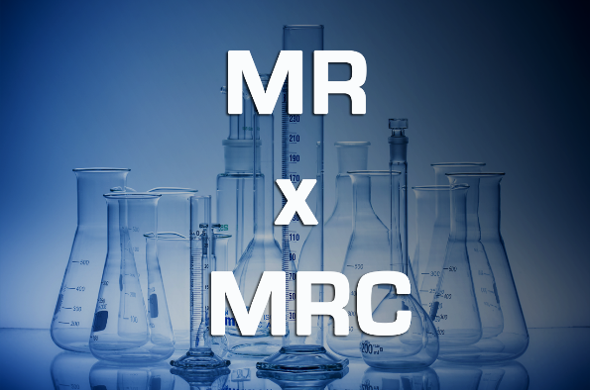
Para falarmos sobre o uso mais adequado de materiais de referência, vamos utilizar como base a norma ABNT ISO GUIA 33:2019 – Materiais de referência – Boas práticas no uso de materiais de referência, que traz orientações sobre os tipos mais adequados para cada situação.

O Anexo A, na Tabela A.1, nos traz as características-chave de um material de referência com respeito às suas aplicações.
Observe:
ABNT ISO GUIA 33:2019 | Controle  da precisão | Controle  da tendência | Calibração /  escalas convencionais | Atribuição de  valor a  outro MR
Especificação da propriedade de interesse | Requerido | Requerido | Requerido | Requerido
Valor de propriedade | - | Requerido | Requerido | Requerido
Declaração de incerteza | - | Requerido | Requerido | Requerido
Nível de homogeneidade especificado | Requerido | Requerido | Requerido | Requerido
Nível de estabilidade especificado | Requerido | Requerido | Requerido | Requerido
Declaração de rastreabilidade metrológica | - | Requerido | Requerido | Requerido
Instruções para uso | Requerido | Requerido | Requerido | Requerido
Data de validade do certificado | - | Requerido | Requerido | Requerido
Fonte: ABNT ISO GUIA 33:2019 – Materiais de referência – Boas práticas no uso de materiais de referência.
Agora, vamos analisar cada tipo de uso de forma individual?

Controle da Precisão
Para se fazer o controle da precisão, podemos utilizar um material de referência e esta informação é embasada pelo item 5.5 da ABNT ISO GUIA 33:2019 – Materiais de referência – Boas práticas no uso de materiais de referência, que estabelece o seguinte:
“Valores, dados como “indicativos”, “informativos”, “para informação” ou de outra forma identificados como não sendo abrangidos pelas declarações de rastreabilidade metrológica ou incerteza de medição, são considerados impróprios para uso em aplicações metrológicas que requerem um valor atribuído ao mensurando, como calibração ou atribuição de valores para outros materiais. Estes valores são, entretanto, úteis para verificar se um MR é adequado para controle de precisão, ou para outras aplicações que não requeiram valores de propriedade.”

ABNT ISO GUIA 33:2019 | Controle  da precisão
Especificação da propriedade de interesse | Requerido
Valor de propriedade | -
Declaração de incerteza | -
Nível de homogeneidade especificado | Requerido
Nível de estabilidade especificado | Requerido
Declaração de rastreabilidade metrológica | -
Instruções para uso | Requerido
Data de validade do certificado | -

Com o objetivo de facilitar o entendimento e a correta aplicação dos MRs nesta situação, o DOQ-Cgcre-016 - Orientações para a seleção e uso de materiais de referência com foco em ensaios químicos, rev 03, traz exemplos do uso para a avaliação da precisão em formato de perguntas e respostas.
Observe o texto adaptado:
O laboratório “Total” utilizou o MRC 8300.0006 para avaliar a precisão das medições de pH em água potável.
Essa situação, é adequada?
Sim!
Apesar de um MR não certificado poder ser utilizado para avaliar a precisão de uma medição, um MRC também pode ser utilizado para esta finalidade.

Veja outro exemplo:
O laboratório “100 %” utilizou o MR 9000.0004 para avaliar a precisão das medições de pH em água potável.
Essa situação, é adequada?
Sim!
Uma das finalidades de um MR é a avaliação da precisão das medições.

E para finalizar, um último exemplo...
O laboratório “Análise Sempre” utilizou o controle interno de qualidade CQ 100 para avaliar a precisão das medições de pH em análises de água potável.
Isto está correto?
Sim!
Esta ação foi considerada correta assumindo-se que o controle interno CQ 100 atende as características necessárias para avaliação da precisão, ou seja, que este seja um MR que, segundo a orientação do item 8.3.1 do ISO Guide 33, tenha suficiente homogeneidade e estabilidade e que a estabilidade do MR com respeito a todas as propriedades de interesse deve ser no mínimo suficiente para o período de tempo em que as medições de avaliação da precisão sejam realizadas.

O item 13.3 do ABNT ISO GUIA 33:2019 – Materiais de referência – Boas práticas no uso de materiais de referência traz informações adicionais sobre a seleção de MR.

E com isto concluímos a aula de hoje!
Na próxima aula continuaremos falando sobre quais os materiais de referência adequados quando se deseja realizar um controle de tendência, atribuição de valor a outro MR e calibração/escalas convencionais. Além disso, falaremos sobre a documentação necessária que deve acompanhar os materiais de referência.

Até a próxima aula!

Referências
ABNT ISO Guia 30:2016 – Materiais de referência – Termos e definições selecionados
ABNT ISO Guia 31:2017 – Materiais de referência – Conteúdo de certificados, rótulos e documentação associada
ABNT ISO GUIA 33:2019 – Materiais de referência – Boas práticas no uso de materiais de referência
DOQ-CGCRE-033 - Orientações sobre análise crítica da documentação associada aos materiais de referência adquiridos, rev 02
DOQ-CGCRE-016 - Orientações para a seleção e uso de materiais de referência com foco em ensaios químicos, rev 03
NIT-Dicla-030 - Rastreabilidade metrológica na acreditação de organismos de avaliação da conformidade e no reconhecimento da conformidade aos princípios das BPL.

